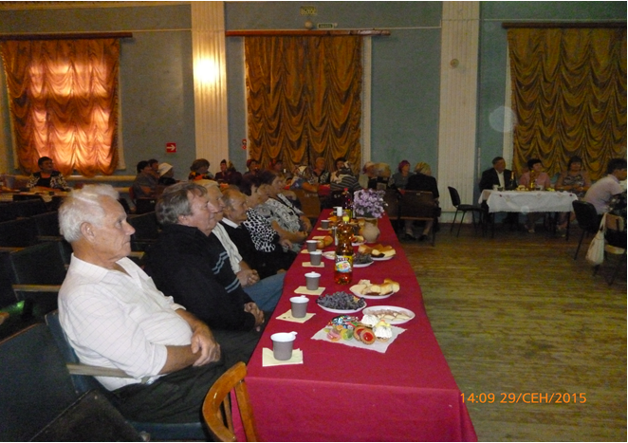
Информационный бюллетень администрации Кринично-Лугского сельского поселения 25.10.2015 г. № 6

ПРАЗДНИКИ

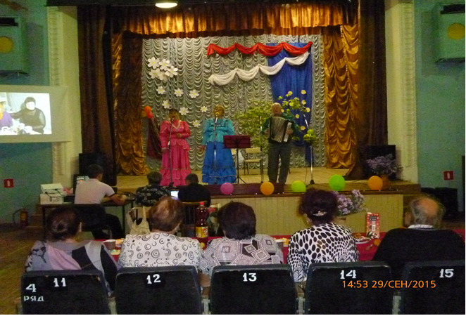
В Кринично-Лугском сельском поселении Куйбышевского района Ростовской области с 29 сентября 2015 года по 3 октября 2015 года проводились тематические концерты ко Дню пожилого человека. В состав Кринично-Лугского сельского поселения входит 14 населенных пунктов, в 9 были проведены тематические концерты, с остальных хуторов был организован подвоз жителей. Мероприятия проводила, созданная агитбригада Муниципального учреждения культуры «Централизованная клубная система Кринично-Лугского сельского поселения», в состав которой входили работники всех клубов нашего поселения, а также с районного Дома культуры. Наших пожилых граждан поздравили и в местной радиогазете «Вестник».

День пожилого человека в х. Кринично-Лугский

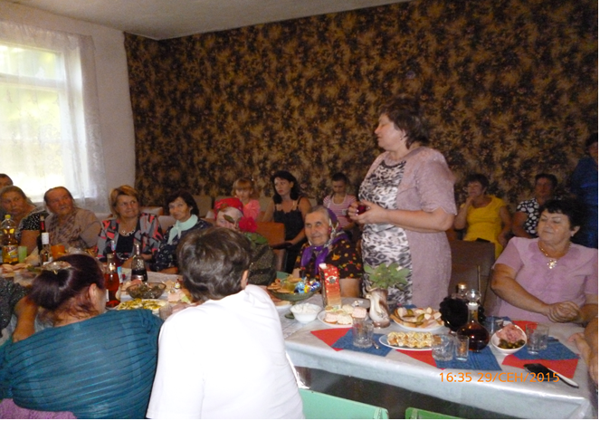
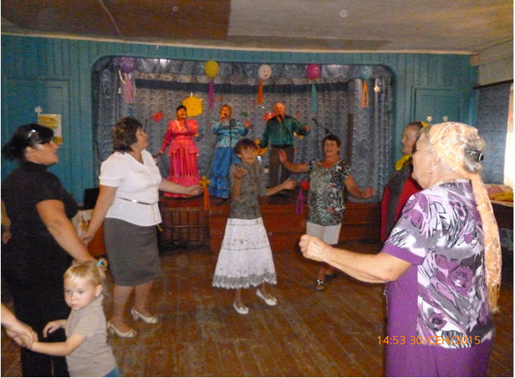

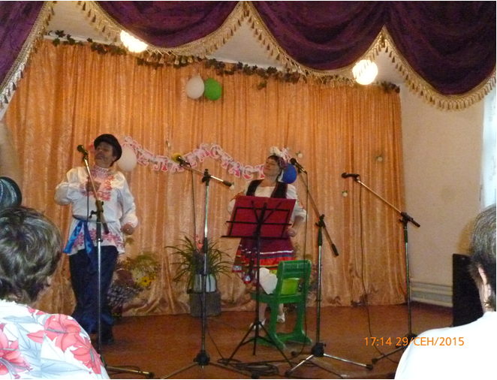

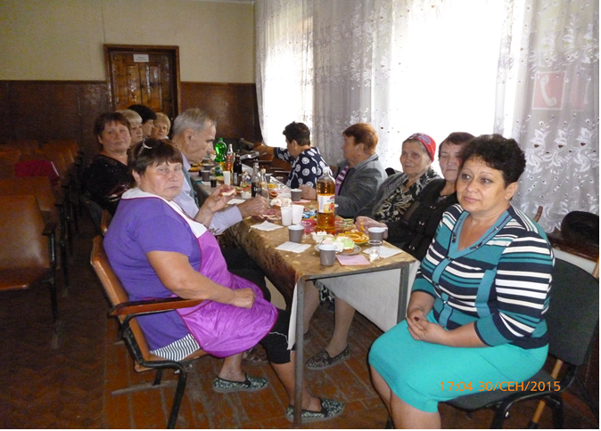

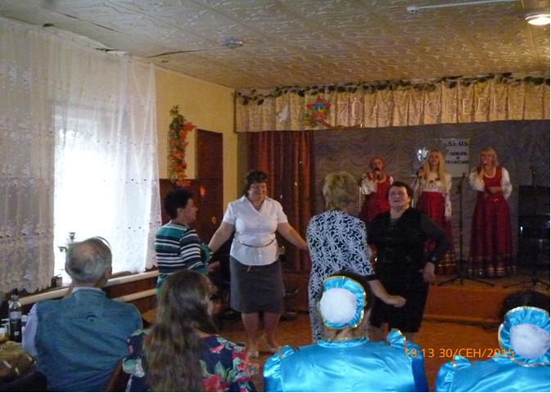
День пожилого человека в х. Карташево

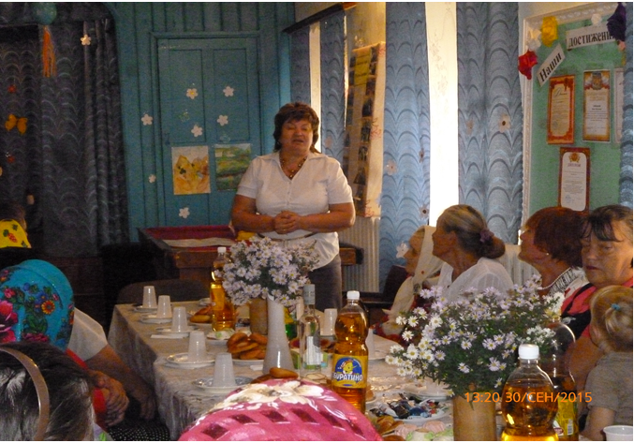

День пожилого человека в х. Русско-Лютино

День пожилого человека в х. Зайцево

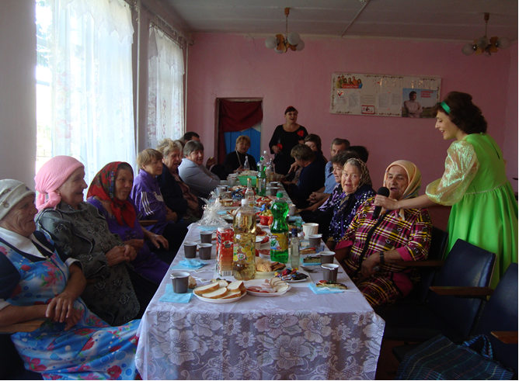

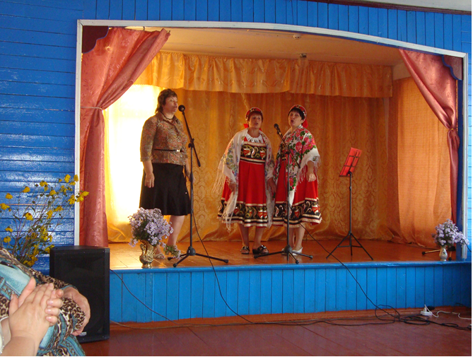

День пожилого человека в с. Кумшатское

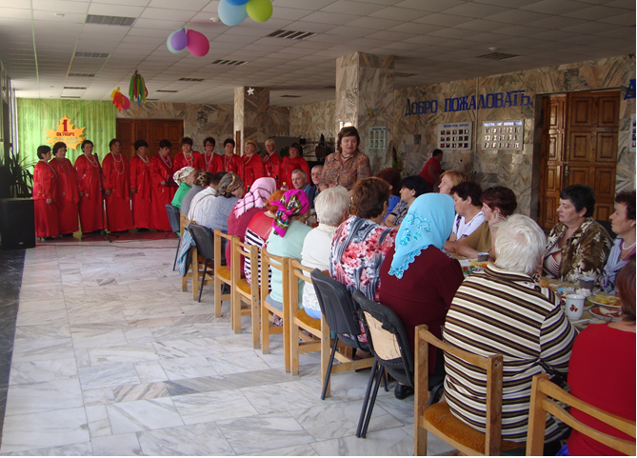

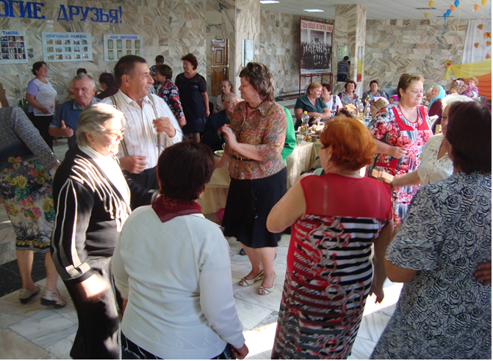

День пожилого человека в х. Новая Надежда

ИНФОРМАЦИЯ

Меры социальной поддержки ветеранам труда Ростовской области
(Областной закон от 20.09.2007 г. № 763-ЗС «О ветеранах труда Ростовской области)
- Пользование поликлиниками, финансовое обеспечение деятельности которых осуществляется за счет средств областного, местных бюджетов или средств обязательного медицинского страхования, к которым указанные лица были прикреплены в период работы; бесплатное оказание медицинской помощи в государственных или муниципальных медицинских организациях;
- По достижении возраста, дающего право на пенсию по старости, бесплатные изготовление и ремонт зубных протезов (кроме расходов на оплату стоимости драгоценных металлов и металлокерамики) в государственных или муниципальных медицинских организациях по месту регистрации по месту жительства;
- Бесплатный проезд на территории Ростовской области на всех видах городского пассажирского транспорта (кроме такси), на автомобильном транспорте общего пользования (кроме такси) пригородных и внутрирайонных маршрутов;
- Бесплатный проезд на железнодорожном транспорте пригородного сообщения и на автомобильном транспорте пригородного межмуниципального и междугородного внутриобластного сообщений;
- Оплата 50% стоимости проезда на водном транспорте пригородного сообщения в сроки действия сезонных тарифов;
- Компенсация расходов на оплату жилого помещения в виде ежемесячной денежной выплаты в размере 50% платы за жилое помещение.
Указанная выплата рассчитывается по установленным Правительством Ростовской области региональным стандартам стоимости жилищных услуг на 1 квадратный метр общей площади жилого помещения по муниципальным районам и городским округам в пределах регионального стандарта социальной нормы площади жилого помещения и производится лицам, проживающим в жилых помещениях в жилищном фонде независимо от его формы собственности;
- Компенсация расходов на оплату коммунальных услуг в виде ежемесячной денежной выплаты в размере 50% платы за коммунальные услуги (горячее водоснабжение, холодное водоснабжение, водоотведение, электроснабжение, газоснабжение, отопление (теплоснабжение, в том числе поставки твердого топлива при наличии печного отопления).
Указанная выплата рассчитывается по установленным Правительством Ростовской области региональным стандартам стоимости коммунальных услуг на 1 квадратный метр общей площади жилого помещения по муниципальным районам и городским округам в пределах регионального стандарта социальной нормы площади жилого помещения и производится лицам, проживающим в жилых помещениях в жилищном фонде независимо от его формы собственности;
- Компенсация 50% затрат на абонентскую плату за телефон и пользование радио, коллективной телевизионной антенной.
Проезд городским и районным транспортом, пригородным железнодорожным, водным и автомобильным транспортом предоставляется по единым проездным талонам, выданным органами социальной защиты населения муниципальных образований с предъявлением льготных удостоверений.

По вопросам оформления мер соц. Поддержки Вы можете обращаться в один из МФЦ Куйбышевского района, расположенных по следующим адресам:

с. Куйбышево, ул. Цветаева,
д. 84 (тел. 32-7-74)
х. Кринично-Лугский, ул. Советская, д. 2а (тел. 35-4-32)
с. Лысогорка, ул. Кушнарева, д. 3
( здание Администрации СП)
( тел. 35-4-32).

Издатель: администрация Кринично-Лугского
сельского поселения.
Тираж: 50 экземпляров

